1/Wohin (Akusativ 4.p.) oder wo (Dativ 3.p.)?
NJ8. – řešení/LÖSUNG -
skup.p. uč.Chromíkové - do 4/6
1) Ich bin in dem – im Kino.
2) Heute bleibe ich in der Schule bis/do/ 13 Uhr.
3) Wo lernst du Deutsch? In der Schule.
4) Ich möchte in das - ins (das) Theater (divadlo) gehen.
5) Ich gehe in das - ins Kino. Ich möchte den neuen Film sehen.
8) Wo ist Mama? Sie ist in der Stadt.
9) Konrad geht in das – ins (das) Geschäft (obchod).
10) Ich lerne Englisch in der Sprachschule.
2/Wohin (Akusativ – A - 4.p.) oder wo (Dativ – D - 3.p.)?
Akusativ | a) Sie stellt das Sofa neben den Schrank.
Akusativ | b) Sie stellt die Bücher in das /ins Bücherregal.
Dativ | c) Ich liege in dem/im Bett.
Dativ | d) Der Teppich(koberec) liegt auf dem Boden.
Dativ | e) Ich setze in dem/im Kinderzimmer.
Dativ | f) Der Stuhl steht unter dem Fenster.

3/Übersetz:
Za domem stojí auto. | Hinter dem Haus steht ein/das Auto.
Tatínek je před domem. | Der Vati ist vor dem Haus.
Děti jdou do školy. | Die Kinder gehen in die Schule.
Karin postaví stůl pod okno. | Karin stellt der Tisch unter das Fenster.
Stůl stojí pod oknem. | Der Tisch steht unter dem Fenster.
Pohovka stojí vedle skříně. | Das Sofa steht neben dem Schrank.

4/ Was siehst du auf dem Bild? – Schreib 6 Sätze auf.
Benutze Wechselpräpositionen./
Co vidíš na obr.? – Napiš 6 vět. Použij předložky.
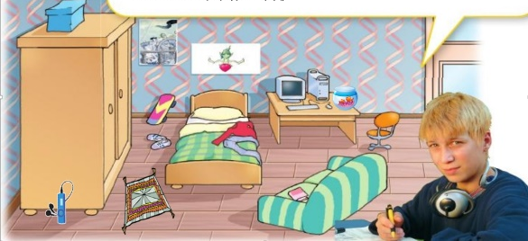
Každý bude mít jiné řešení.

